Nama : Isep Lutpi Nur

NPM : 2113191079

Prodi : Teknik Informatika A2 (S1)

Mata Kuliah : Manajemen Proyek Teknologi Informasi (Tugas 2)

Berikan masing-masing 2 contoh kasus yang termasuk ke dalam struktur organisasi

1. Fungsional

* **Contoh Kasus Pertama:** Manajer SDM (Human Resources) Seorang manajer Sumber Daya Manusia (HRD) memiliki serangkaian tugas yang dibebankan. Mengelola sistem hr di perusahaan penghubung antara manajemen dan karyawan bertanggung jawab pada payroll dan absensi karyawan membentuk format untuk proses rekrutmen melakukan evaluasi terhadap tingkat kepuasan karyawan merencanakan training dan mengevaluasinya mengelola dan mengontrol anggaran hrd bertanggung jawab pada proses performance appraisal
* **Contoh Kasus Kedua :** Manajer Pemasaran (Marketing, Sales, & Services), Merencanakan strategi pemasaran dengan memperhatikan trend di pasar merencanakan marketing research, yaitu selalu mengikuti perkembangan pasar, terutama untuk produk-produk kompetitor melakukan identifikasi dan meramalkan peluang yang akan terjadi di pasar merencanakan perkembangan jaringan pemasaran perusahaan melakukan tindakan pencegahan dalam menghadapi sepinya order

1. Matriks

Dalam struktur matriks, para karyawan mempunyai dua atasan, sehingga mereka di bawah dua wewenang.

* **Contoh Kasus Pertama:** Dalam sebuah perusahaan pasti ada manajer puncak dan manajer menegah nah disini pun karyawan harus mampu membuat kedua manajer tersebut merasa puas akan kinerja kita dalam mengatasi sebuah projek.
* **Contoh Kasus Kedua :** PT Garuda Indonesia. Merupakan perusahaaan penerbangan nasional Indonesia yang didirikan pada tanggal 26 januari 1946 dan mulali beroprasi pada tanggal 28 desember 1949. Sampai saat ini perkembangan penyedia jasa penerbangan Garuda Indonesia semakin pesat.PT Garuda Indonesia memiliki sejumlah divisi dalam organisasi diantaranya, Direktur Layanan, Direktur Pemasaran dan Penjualan, Direktur Teknik dan Pengelolaan Armada, Direktur Operasi, Direktur Keuangan, Direktur SDM dan Umum, Direktur Strategi Pengembangan Bisnis dan Manajemen Risiko

3. Projectized

Organisasi Proyek adalah suatu pengelolaan struktur organisasi yang didasarkan pada proyek.

* **Contoh Kasus Pertama :** Dalam struktur Organisasi Proyek ini, seorang koordinator proyek memiliki otoritas dan tanggung jawab penuh. Koordinator proyek memiliki tim khusus. Tim ini hanya mengerjakan satu proyek saja. Pada Organisasi Proyek, seorang koordinator proyek berperan sebagai manajer tim.
* **Contoh Kasus kedua :**

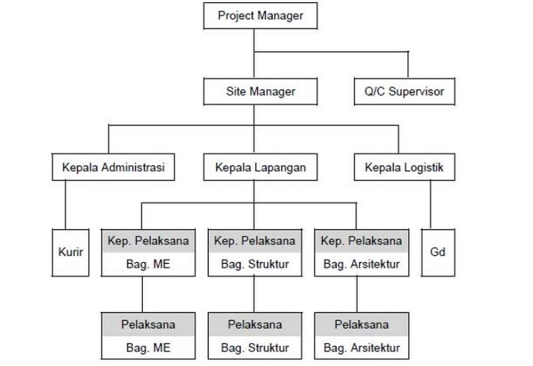

Jadi dari gambaran struktur organisasi proyek konstruksi di atas dapat memperjelas wewenang, tugas, tanggung jawab sesuai dengan keahlian masing-masing untuk mencapai satu tujuan perusahaan.